Adı Soyadı: ………………………………………Sınıf/No:…………/………… NOT:
EĞİTİM-ÖĞRETİM YILI ŞTÜ HASAN ŞAHAN İLKOKULU 4. SINIF
İNGİLİZCE DERSİ 1.DÖNEM 2. YAZILI SINAV SORULARI
1- Sayıların İngilizce okunuşlarını altlarına yaz. (10 points)
10 20 30 40 50 60 70 80 90 100
Ten .................. thirty ................ fifty .................. .................. eighty ................... one hundred
21 5 46 34 18
......................... ....................... ............................. .......................... ......................

2- Doğru seçeneği işaretleyiniz. (2x6=10p)
Saturday a)Sunday b)Monday
Thursday a)Wednesday b)Friday
Sunday a)Friday b)Monday
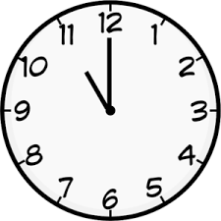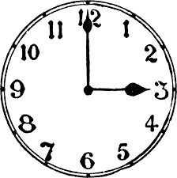
It’s ………. o’clock. It’s ………. o’clock.
a)eleven b)twelve a)four b)three
3-Aktiviteleri uygun resimlerle eşleştiriniz. (15 puan)
ride a bike
climb a tree
take pictures
play chess
play the quitar
a b c d e
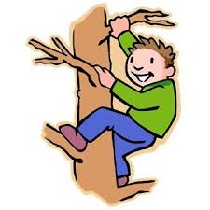
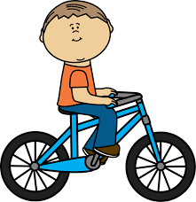
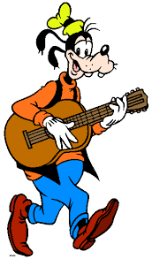
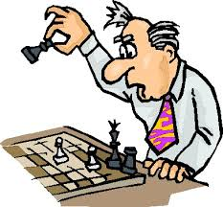


1( )
2( )
3( )
4( )
5( )

4-Aşağıdaki soruları verilen tabloya gore cevaplayınız. (15 puan)
 | ride a bike | playfootball | climb a tree | read a book  Yes, he can./ No, he can’t./ Yes she can./ No, she can’t
Ayşe |  |  | 
Şevval
Havva
Hafsa
Cevahir

Can Ayşe ride a bike ?...................................................
Can Şevval climb a tree ?................................................
Can Havva play football ?...............................................
Can Hafsa read a book ?...............................................
Can Cevahir ride a bike ? ..............................................

5) Tabloya bakarak cümleleri ” I like” ya da “I dislike” ile tamamlayınız.) (6x2=12P)
Singing | Watching cartoons | Playing chess | Reading a comics | Learning English | Playing tennis
 | 

- …………………………………..…… playing tennis.  - …………………………………………reading a comics.  - ……………………………………… watching cartoons. | - ………………..……………………… playing chess.  - …………………….………………… learning English.  - ………………….…………………… singing

6 ) Circle the correct option. (Doğru şıkkı işaretleyiniz) (2x5=10 Puan)
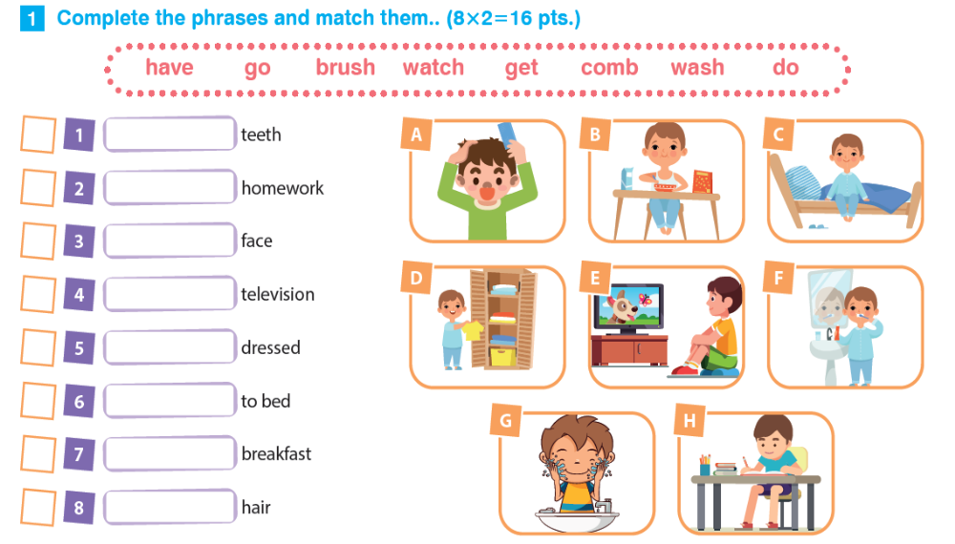
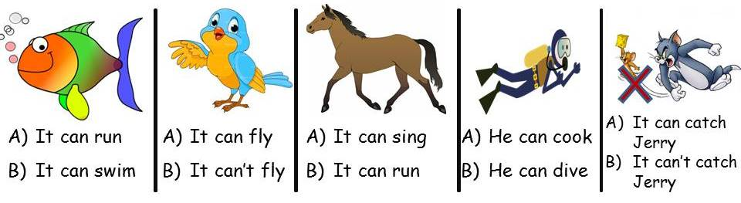

8)Aşağıdaki cümleleri ‘’my-your-his-her’’sözcüklerinden uygun olanıyla tamamlayınız. (10 p)

1- She is Ayşe.She can play the guitar.This is …………………….guitar.
2- He is Ahmet.He can playfootball.This is ……………………….ball.
3- I am Sefa.I can drive a car.This is ………………………car.
4- You can ride a bike.This is ……………………….bike.
9 ) Dünya'mızı aydınlatan Güneş hangi yönden doğar?(2p)
A) North B) West C) South D) East

